施工区附近驾驶人行为、心理状态与交通标志调查
您好，为了解驾驶人在经过施工区域时的驾驶行为特点、心理状态，在完成模拟驾驶实验后特做此调查。调查问卷内容包括三部分，分别是驾驶行为调查、典型心理特性与负荷调查以及驾驶人基本信息调查。请根据真实想法认真填写，答案无对错、好坏之分，所有调查资料仅供学术研究所用。完成问卷需要10分钟，感谢您的参与！
在模拟驾驶实验场景中，共包括一段可供自由驾驶的普通场景、一段“占一换一”施工区场景、一段“占据右侧两车道”施工区场景以及一段“占据中间两车道”施工区场景，实验过程中行驶场景的出现具有随机性。三个施工区场景分别用a、b、c表示，俯视图如表1：
表1 施工区场景俯视缩略图
施工区场景
a | 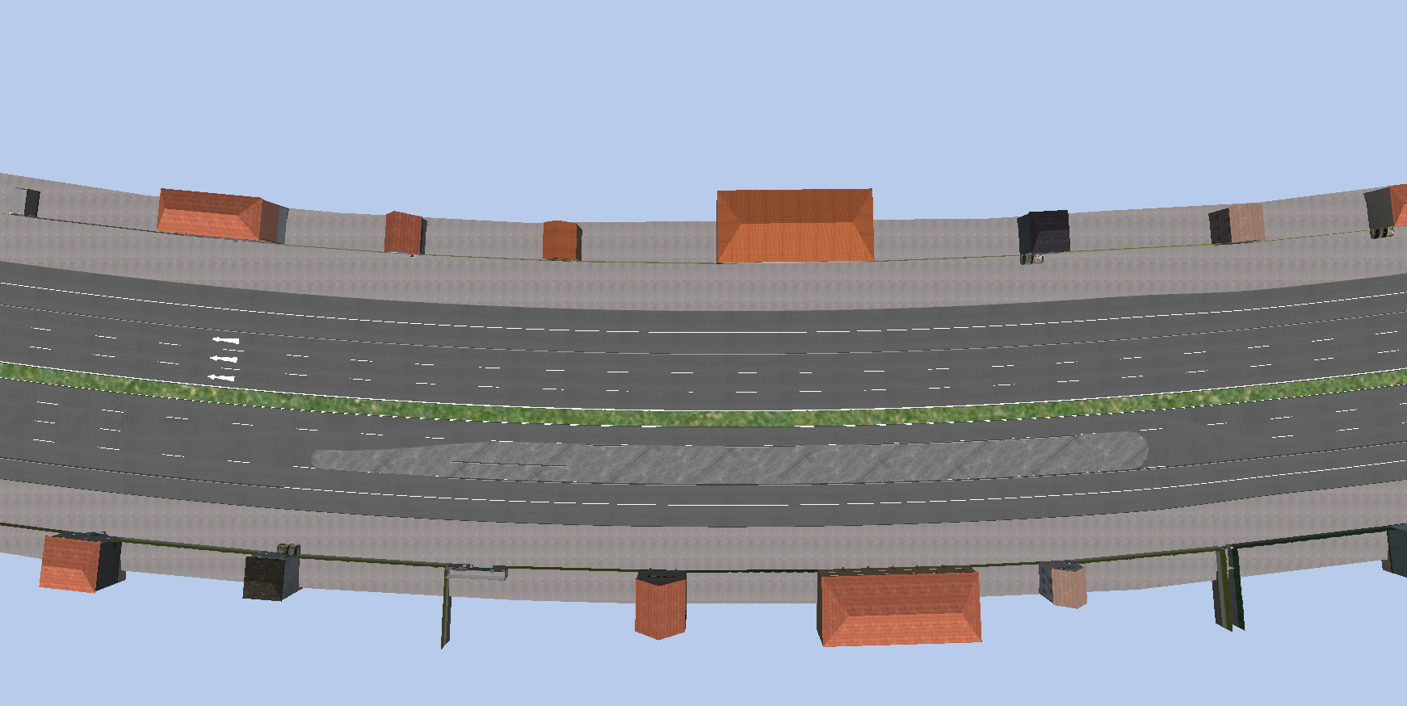
b | 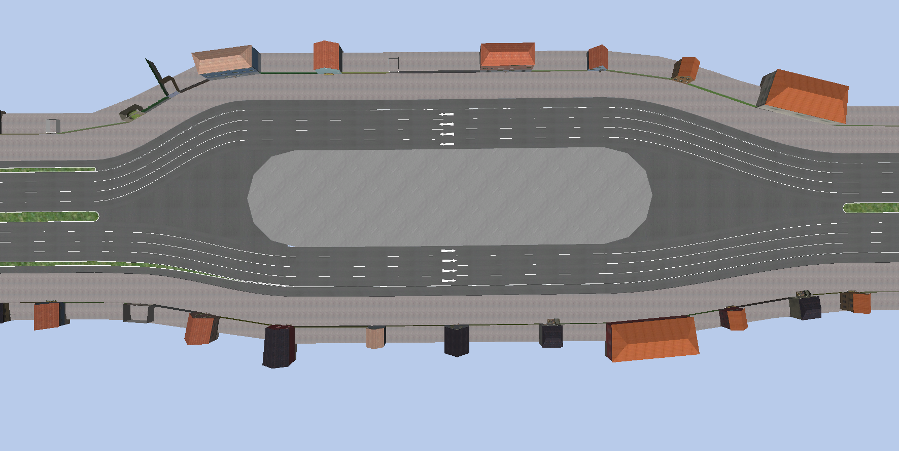
c | 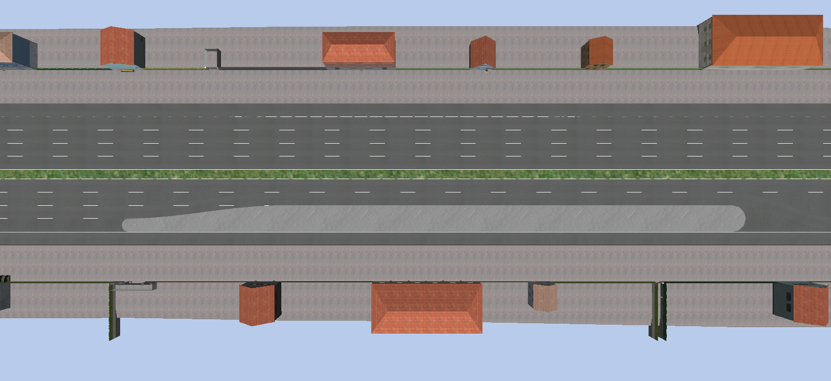

第一部分：施工区附近驾驶行为调查表
在模拟驾驶实验中，请分别针对施工区场景a、b、c，进行以下评分，评分范围为0～10，直接在对应框内键入评分即可，分值越高表示程度越深，以此类推。
表2 不同施工区域驾驶行为调查表
测试项目 | 施工区场景
 | a | b | c
在施工区附近，您会倾向于跟车行驶
在施工区附近，您会倾向于换道行驶
在施工区附近，您会倾向于超车行驶
您在跟车过程中与前车的距离保持很近
在驾驶过程查看仪表盘时，发现自己无意中超速行驶
由于城市占路施工项目的限制，无法从当前车道的左侧超车，您会选择从右侧超越一辆慢车
您在城市道路中存在超速行驶的情况
在经过施工区域时，您的行驶速度保持在限速以内或等于限速要求。
在施工区前方没有车辆和监控设备的情况下，您会选择超速行驶以尽快到达目的地
在即将进入施工区前选择改变车道
在施工区域，当前车较慢时，您会尽可能选择换道行驶而不是减速跟随
您在施工区行驶过程中，会与其他车辆发生竞速斗气的行为
换道时您会观察后方来车的速度与安全距离
前方距离施工区过近会减速避免碰撞施工区

第二部分：施工区驾驶人心理调查
在模拟驾驶实验中，在模拟驾驶实验中，请分别针对施工区场景a、b、c，进行以下评分，评分范围为0～10，直接在对应框内键入评分即可，分值越高表示程度越深，以此类推。
表3 不同施工区驾驶人典型心理特性调查
测试项目 | 施工区场景
 | a | b | c
当您看到前方有施工区导致交通缓慢时或需要改变原定行驶计划时，您会感到愤怒或不耐烦
在靠近施工区但受到车流阻碍难以换道的情况下，您会感到紧张
在经过施工区时，您会感到焦虑
当您在施工区遇到其他驾驶者激烈或危险驾驶行为时，您会感到愤怒或不满
在施工区路段驾驶时，你会感到平静放松

表4 普通路段与施工区路段驾驶人心理负荷调查表
测试项目 |  | 普通  路段 | 施工区场景
 |  |  | a | b | c
脑力活动 | 在最开始进入该路段的时候，请选择您觉得需要集中精力思考和观察的程度。比如寻找标志、决定何时停车或慢行等
体力活动 | 请选择身体上的劳动程度。比如转动方向盘、踩油门或刹车等动作
时间压力 | 对实验过程中的紧迫感评分：指在驾驶过程中需要快速做出反应（比如紧急变道或避让），还是驾驶节奏平缓。
任务完成度 | 根据驾驶体验，评估自己在实验中执行各种驾驶表现的满意程度
付出努力 | 为了顺利完成驾驶，您付出的努力程度，如集中注意力和控制车辆等方面
情绪感受 | 描述您在实验过程中通过不同路段时的情绪状态（紧张、沮丧、不安全感）

第三部分：驾驶人基本信息
1、性别：
● 男
● 女
2、年龄
● 18-25
● 26-40
● 41-55
● 56-70
● 70以上
3、是否职业司机
● 是
● 否
4、 文化程度（包括在读）
● 高中、中专及以下
● 大学专科或本科
● 硕士、研究生及以上
5、 年均收入（税前）
● 4w5及以下
● 4w5-15w
● 15w-30w
● 30w以上
6、 驾龄
● 正在考取驾照
● 1年及以下
● 1-5年
● 5-20年
● 20年以上
7、您每周开车的频率是？
● 每周不到1天
● 每周1-3天
● 每周4-6天
● 每天
8、您通常每次开车的时长是？
● 少于30分钟
● 30分钟到1小时
● 1到2小时
● 2到3小时
● 超过3小时
9、 是否自我定义为：“本本一族”（指拥有驾照但没有实际驾驶经验，“有证龄无驾龄”的群体）：
● 是
● 否
10、您平时开车出行的主要原因是：
● 通勤
● 娱乐
● 家庭活动
● 以此谋生
● 其它：_________
11、您是否有过交通事故的经历。
● 没有
● 1-2次
● 有过3次以上
12、您是否有经过施工区的驾驶经历。
● 从来没有
● 很少
● 有时
● 经常
● 总是

